Что должны знать родители, если ребенок перенес травму. . .
(информация для замещающих родителей)

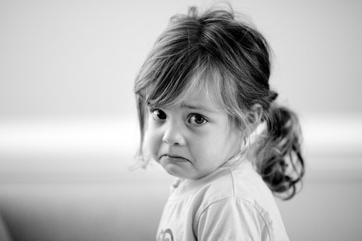
Путь ребенка, оставшегося без попечения родителей, в замещающую семью очень непростой. Зачастую он наполнен психотравмирующими переживаниями, которые накладывают отпечаток на всю его жизнь и нередко сбрасывают его на социальное дно. Что может быть хуже для ребенка, чем остаться без семьи, которая заботится о нем, защищает, дает свою любовь, принятие, учит доверять самому себе и другим? Воспитание приемного ребенка в семье - дело трудное, исходя из сложности соединения того, чья судьба нередко искалечена, и семьи. Особенно это касается тех детей, которые уже имели опыт сиротства, пережили горе, утраты, а нередко пренебрежение и насилие, утратили доверие к миру – пережили травму.
Под словом «травма» понимают шокирующие, неконтролируемые события, которые психологически влияют на жертву, и последствия которых проявляются в виде чувства беспомощности, уязвимости, опасности, потери контроля над ситуацией (James, Beverly, 1989). Травмирующие события подрывают основы понимания безопасности и уничтожают представление о доверии. Реакции на травму могут проявляться в виде различных симптомов. Дети выражают свои переживания через множество видов поведенческих моделей и эмоциональных реакций: нарушения поведения, гиперактивность, агрессию, проблемы с учебой, повышенную конфликтность, отстраненность, депрессию, нарушения сна, нарушения пищевого поведения, психосоматические расстройства, низкую самооценку и пр. Следует обратить внимание, что эти симптомы могут проявляться вскоре после травмирующего события, или через несколько месяцев, лет. Реакция ребенка на травму может иметь длительные последствия. Поведение травмированных детей часто приводит родителей в замешательство, вызывает злость, недовольство и нетерпение в том случае, если они не понимают природу данного поведения. Порой родители настолько напуганы реакциями ребенка, что готовы отказаться от него. Конечно, такие реакции настораживают, но они являются совершенно нормальными.
Помните, что реакции травмы предотвратить нельзя, но их негативное влияние на обучение, поведение, характер и эмоциональное развитие ребенка может быть ослаблено в случае предоставления своевременной помощи и поддержки. Родителям она также может понадобиться.
Родителям следует знать
- слово, которое лучше всего описывает горе – это грусть.
- слово, которое лучше всего описывает травму – это страх.
- реакции травмы могут проявляться через некоторое время. Часто влияние травмы на детей можно увидеть впервые через 2-3 недели. Потом дети ведут себя так, будто ничего не произошло. Проблемы могут возникнуть по истечении одного или двух, а иногда даже пяти или десяти лет.
- дети могут быть травмированы так же, как и взрослые.
- у детей и взрослых одинаковые реакции на травму.
- чтобы получить травму, ребенку необязательно быть жертвой или свидетелем произошедшего. Он всего лишь может иметь какое-либо отношение к пострадавшему.
- насилие не является единственной причиной, вызывающей травму у детей.
- несчастные случаи, автомобильные аварии, пожары, тяжелые болезни, развод, расставание с родителем/родителями, смерть близких, природные катаклизмы – все это может быть причиной травмы.
- чем дольше травмированному человеку не оказывается специализированная помощь, тем более хроническую и серьезную форму приобретают реакции.
- в соответствующих условиях дети сами хотят и могут обсуждать детали произошедшего.
- дети, которым будет оказана посттравматическая помощь, будут благодарны своим родителям.
Родители должны уметь
- дать возможность детям рассказывать о случившемся в их жизни. Способность поделиться со взрослым (специалистом или родителем) подробностями страшного события является первым шагом в психологической борьбе с травмой. Искусство, театральная обстановка, рассказы могут помочь детям поведать о своей боли.
- обеспечивать уход, подбадривать ребенка, быть нежным (обнимать, целовать, говорить ласковые слова), но только убедитесь, что это уместно (в случае физического и сексуального насилия следует быть осторожным).
- предоставлять выбор и научить проявлять чувство контроля.
- разговаривать с ребенком. Делиться с ним информацией в соответствии с его возрастом. Непредсказуемость и неизвестность заставляют травмированного ребенка беспокоиться, испытывать страх. Не получив достоверной информации, дети строят предположения, более подходящие объяснения. Очень часто детские страхи, фантазии более пугающие, чем правда.
- внимательно следить за такими симптомами, как проигрыш события, уход в себя, гиперактивность.
- проявлять терпение, травмированные дети нуждаются в чувстве безопасности и обыкновенной заботе со стороны родителей.
- напоминать ребенку, что он любим, успешен и значим как можно чаще.
- играть с детьми (приносят пользу игры, обучающие позитивным и структурированным способам контроля над собой и другими людьми).
- помогать детям, чтобы они чувствовали себя уверенно, чтобы видели, как вы создаете безопасное и предсказуемое окружение.
Первое, что может сделать взрослый, чтобы помочь ребенку – это понять, что думает сам ребенок.
Помните!
- Ваш ребенок изо всех сил старается выжить.
- Оберегайте его.
- Будьте терпеливы.
- Окружите его заботой.
- Будьте последовательны.
- Будьте информированы.

Материал подготовлен
Лилей Александровной Гладких, психологом отделения семейного устройства детей и
сопровождения замещающих родителей;
постинтернатного сопровождения детей-сирот

